PLIEGO DE BASES Y CONDICIONES PARTICULARES
Organismo contratante | COMISION NACIONAL DE VALORES

PROCEDIMIENTO DE SELECCIÓN:
Tipo: | Contratación Directa |  | Nº: | 16 | Ejercicio: | 2017
Clase: |  | Sin Clase
Modalidad: |  | Sin Modalidad
Expediente |  | 0985/2017
Rubro comercial: |  | Herramientas
Gestión del procedimiento |  | UOC 044

Objeto de la contratación:
Adquisición de Herramientas para el Organismo
Costo del pliego: Sin cargo

CONSULTA, CERTIFICADOS DE VISITA
Lugar /Dirección | Día y Hora
25 de mayo 175 –C.A.B.A.- Piso10° | Hasta | 24 hs. | Antes de la fecha y horario de apertura.

NOTIFICACION de CIRCULARES ACLARATORIAS
Hasta | 24 hs. | Antes de la fecha y horario de apertura.

PRESENTACION DE OFERTAS:
Lugar /Dirección | Plazo y Horario
25 de mayo 175 – C.A.B.A.- Piso 11° | Hasta la fecha y horario de apertura.

ACTO DE APERTURA:
Se procederá a la apertura de las ofertas en presencia de los representantes de los oferentes que deseen asistir, en el lugar, día y hora indicados:
Lugar /Dirección |  | Día y Hora
25 de Mayo 175- C.A.B.A. | Piso 11° | 21 de abril de 2017 a las 15,00 horas.

Consultas y/o Notificaciones | 25 de Mayo 175 – C.A.B.A.- (1002)  Teléfono: 4329-4719 (UOC)  e-mail: servicios@cnv.gov.ar
1.- PLAZO DE MANTENIMIENTO DE LAS OFERTAS:
Las ofertas tendrán validez por sesenta (60) días corridos a contar desde la fecha del acto de apertura. Si los oferentes no manifestaran en forma fehaciente su voluntad de no renovar la oferta con una antelación mínima de DIEZ (10) corridos días al vencimiento del plazo, la oferta se considerará prorrogada automáticamente por un lapso igual al inicial, y así sucesivamente.

2.- PARAMETROS DE EVALUACION DE OFERTAS:
Las ofertas serán evaluadas siguiendo los siguientes criterios:
Se verificará que las ofertas cumplan los aspectos formales requeridos en el decreto Nº 1023/2001, normas complementarias y los Pliegos de Bases y Condiciones Generales y Particulares.
  - Se evaluará la calidad de los oferentes, en base a la consulta del sistema de Información de Proveedores (SIPRO).
  - Las ofertas que se consideren admisibles en los términos del párrafo anterior serán analizadas para comprobar el total cumplimiento de las especificaciones técnicas detalladas en este Pliego de Bases y Condiciones Particulares.
  - Las ofertas que cumplan la totalidad de las especificaciones técnicas de cada uno de los renglones indicados en el presente llamado, serán analizadas con el objeto de seleccionar la más conveniente para la COMISIÓN NACIONAL DE VALORES.
  - Se aceptará junto con la propuesta principal la presentación de hasta una propuesta alternativa.
Se entiende por propuesta / oferta alternativa a aquella que cumpliendo en un todo las especificaciones técnicas de la prestación previstas en el pliego de bases y condiciones particulares, ofrece distintas soluciones técnicas que hace que pueda haber distintos precios para el mismo producto o servicio. (Artículo 56.- del Decreto N° 1030/2016).
  - En igualdad de condiciones y de admisibilidad de ofertas, la adjudicación recaerá sobre la más económica por renglón.

3.- COPIAS DE LAS OFERTAS:
Los oferentes deberán presentar la oferta económica en original y duplicado.

4.- MONEDA DE COTIZACION:
La oferta deberá ser presentada en PESOS, moneda esta en la que se producirá la cancelación de las facturas que oportunamente el adjudicatario remita al Organismo para el pago de los servicios prestados.

5.- ESPECIFICACIONES TÉCNICAS:

Renglón N° 1.- DOS (2) Pinzas de Electricista. – (Primera marca y calidad)
Forjada en aleación de acero.
Cabeza y articulación pulidas
Temple total en el cuerpo.
Temple per inducción en el hilo de corte.
Entalles cruzadas en el pico para mejor agarre.
Dispositivo para crimpar terminales de los tamaños hasta 10mm sin aislamiento.
Aislamiento eléctrico hasta 1.000 V c. a. Indicada para trabajos en baja tensión, hasta 1000V en corriente alternada y 1500V en corriente continua.
Tamaño: 8"
Medidas aproximadas
A 30 B 14 C 24 D 61 E 32 F 220
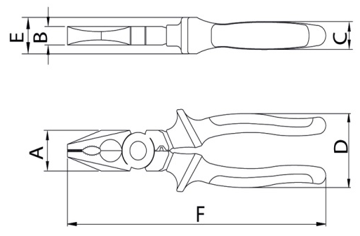

Renglón N° 2.- CUATRO (4) Destornilladores Phillips. – (Primera marca y calidad)
Asta en acero cromo vanadio templado. Acabado cromado. Punta magnetizada y fosfatada

Destornillador Phillips dieléctrico 1000 volt (tipo Felo) varilla 80mm – mango 100mm – Ø 5mm – PH1.
Destornillador Phillips dieléctrico 1000 volt (tipo Felo) varilla 100mm – mango 105mm – Ø 6mm – PH2.
Destornillador Phillips dieléctrico 1000 volt (tipo Felo) varilla 150mm – mango 110mm – Ø 8mm – PH2 o PH3.
Destornillador Phillips (tipo Felo) varilla 25mm – mango 55mm – Ø 6mm – PH2.

Renglón N° 3.- CUATRO (4) Destornilladores Planos. – (Primera marca y calidad)
Asta en acero cromo vanadio templado. Acabado cromado. Punta magnetizada y fosfatada

Destornillador punta plana dieléctrico 1000 volt (tipo Felo) varilla 100mm – mango 85mm – Ø 3mm – punta 3x1mm.
Destornillador punta plana dieléctrico 1000 volt (tipo Felo) varilla 120mm – mango 100mm – Ø 5mm – punta 5x1mm.
Destornillador punta plana dieléctrico 1000 volt (tipo Felo) varilla 150mm – mango 110mm – Ø 6mm – punta 6,5x1,2mm.
Destornillador punta plana (tipo Felo) varilla 25mm – mango 55mm – Ø 5mm – punta 5x1mm.

Renglón Nº 4.- TRES (3) Destornilladores Tork. – (Primera marca y calidad)
Asta en acero cromo vanadio templado. Acabado cromado. Punta magnetizada y fosfatada
Destornillador torx (tipo bahco) T10 – varilla 75mm – mango 100mm – Ø 3mm
Destornillador torx (tipo bahco) T20 – varilla 100mm – mango 100mm – Ø 4mm
Destornillador torx (tipo bahco) T27 – varilla 125mm – mango 100mm – Ø 5mm

Renglón N° 5.- TRES (3) Linterna LED Recargable. – (Primera marca y calidad)
Especificaciones técnicas:
Fuente de alimentación: 220 V
Frecuencia: 50Hz.
Salida 12 V 500 mA
Batería recargable incorporada: 6 V 4AH
Lámparas: 19 LEDs.
Tiempo de carga de la bateria: 20 a 24 hs.
Incluirá cargador para 220-12 volts
Rango lumínico: 200 metros
IP 44

Renglón N° 6.- DOS (2) Pinzas de Punta. – (Primera marca y calidad)
Cuerpo forjado en aleación de acero.
Temple total en el cuerpo;
Cabeza y articulación pulidas;
Temple por inducción en el hilo de corte;
Aislamiento eléctrico hasta 1000 V c.a.
Tamaño: 8" DIN ISO 5745
Medidas aproximadas
A 17 B 200 C 15 D 50 E 9
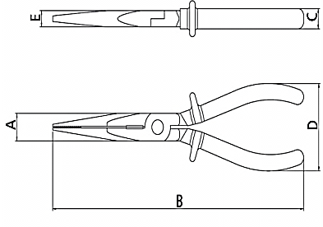

Renglón N° 7.- DOS (2) Escuadras de Acero. – (Primera marca y calidad)
Cuerpo en acero especial. Acabado barnizado.
Graduación en milímetros y pulgadas estampada en el cuerpo.
Tamaño: 600x400mm
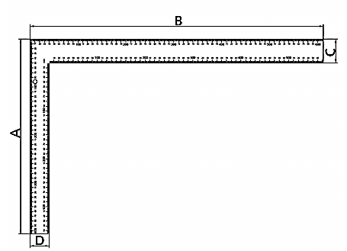

Renglón N° 8.- UNO (1) Comprobador Eléctrico. – (Primera marca y calidad)
Cuerpo y puntas de prueba inyectados en ABS y recubiertos con goma. Lámpara de neón.
Rango de voltaje: 10-220V DC, 80-380V AC.
Niveles de indicación de voltaje: 12V, 50V, 127V, 220V, 380V.
Frecuencia: 50/60Hz.
Condiciones ambientales: uso interno, altitud hasta 2.000m, temperatura de trabajo 0°C hasta 40°C, humedad relativa de 85%.
Doble aislamiento.
Medidas aproximadas:
A 250 B 200 C 40 D 30.mm
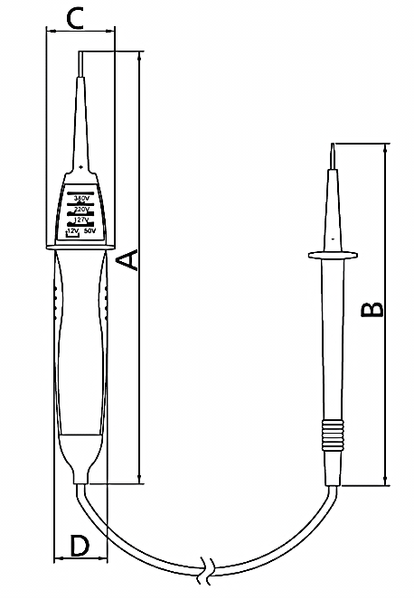

Renglón N° 9.- UNO (1) Maza de Albañil 1.500G. – (Primera marca y calidad)
Peso: 1,5 kg
Cabeza: acero forjado
Cabo: fibra de vidrio encabado con epoxi antideslizante o madera de alta resistencia

Renglón N° 10.- UN (1) Taladro Recargable 18v, con DOS (2) Baterías. – (Primera marca y calidad)
Batería de 18V, dos (2) unidades.
Mandril de 13mm autoajustable
Control de torque de 32 posiciones
Velocidad variable reversible de 0-500 / 0-1600 rpm
Caja de engranajes de 2 velocidades
Interruptor Adelante/Reversa
Acción Percutora
Capacidad de perforación en acero: 13 mm
Capacidad de perforación en concreto: 12 mm
Capacidad de perforación en madera: 30 mm
Incluirá Cargador
Garantía (Equipo y Baterías): Doce (12) Meses.

Renglón N° 11.- DOS (2) Llave Francesa. – (Primera marca y calidad)
Forjada en acero cromo vanadio y templada.
Cabeza lijada.
Acabado fosfatado.
Mango con revestimiento especial.
Escala marcada con láser.
Tamaño: 10"
Medidas: aproximadas
A 57 B 240 C 25 D 7 E 13
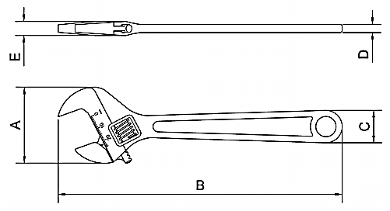

Renglón N° 12.- UNO (1) Multímetro Digital. – (Primera marca y calidad)

Display LCD de 3 1/2 dígitos con selector de polaridad e indicador de batería baja.
Auto Power off - Continuidad con Buzzer
Voltaje DC: 200m/ 2 /20/200/1000V ±(0.5%rdg+1dgt).
Voltaje AC: 2/20/200/700 V ±(0.8%rdg+3 dgts).
Corriente DC: 2m/20m /200m /20A±(0.8%rdg+1dgt).
Corriente AC: 200m /20A ±(1.8%rdg+3 dgts).
Resistencia:200/2K/20K/200K/2M/20M/200M ±(0.8% rdg + 3 dgts).
Frecuencia: 20KFz ± ( 1.0% rdg + 5 dgts )

5.1.- MUESTRAS:
El Organismo podrá solicitar muestras de los ítems ofertados al momento de la evaluación de cada uno de los renglones ofertados.

5.2.- CONDICIONES ADICIONALES:
- Para todos los productos cotizados se deberá dejar expresamente indicado la marca, modelo, procedencia (país) y/o nombre del fabricante.
- En el caso de ofrecer productos de características diferentes a los productos requeridos (Oferta Base), como ser mayor cantidad (unidades) o una presentación diferente a la standard, se deberá dejar debidamente aclarada esta situación en la oferta presentada y deberá ser cotizada como una propuesta alternativa de la propuesta principal.
- Se deberá indicar el tipo de garantía y periodo de la misma, para cada uno de los renglones. En el caso que no posean garantía se deberá dejar especificada dicha condición.

6.- INCUMPLIMIENTO:
En caso de producirse incumplimientos en los servicios, tiempo de respuesta y/o implementación especificada en el presente Pliego, la adjudicataria quedará sujeto a las penalidades establecidas en el Pliego de Bases y Condiciones Generales, y lo reglamentado por el Decreto N° 1030/2016.

7. PLAZO y LUGAR DE ENTREGA:
Los productos aquí solicitados deberán ser entregados dentro de los quince (15) días hábiles posteriores a la recepción de la Orden de Compra, en la calle 25 de Mayo 175, P.B. (CABA) en horario a convenir.

8. FACTURACION:

Las facturas serán presentadas una vez recibida la conformidad definitiva en 25 de Mayo 175, Piso 1º, Mesa de Entradas, de lunes a viernes, en el horario de 10:00 a 15:00 horas, teléfono 4329-4756/4693.

Las facturas serán canceladas a los treinta (30) días de expedido el certificado de recepción definitiva.

La presentación de las facturas dará inicio al plazo fijado para el pago, de acuerdo a lo establecido en el Pliego Único de Bases y Condiciones Generales del Régimen de Contrataciones de la Administración Nacional.

PLIEGO DE BASES Y CONDICIONES GENERALES

Las Condiciones Generales de la presente contratación son las que se establecen en el Decreto Nº 1.023, del 13 de Agosto de 2001, reglamentado por el Decreto N° 1.030 del 15 de septiembre de 2016.
A los efectos de consultar el texto completo del Anexo I de la Disposición Nº 63/2016, de la Oficina Nacional de Contrataciones, que aprueba el Pliego de Bases y Condiciones Generales, se deberá ingresar al sitio Web de la Oficina Nacional de Contrataciones, Normativa.

